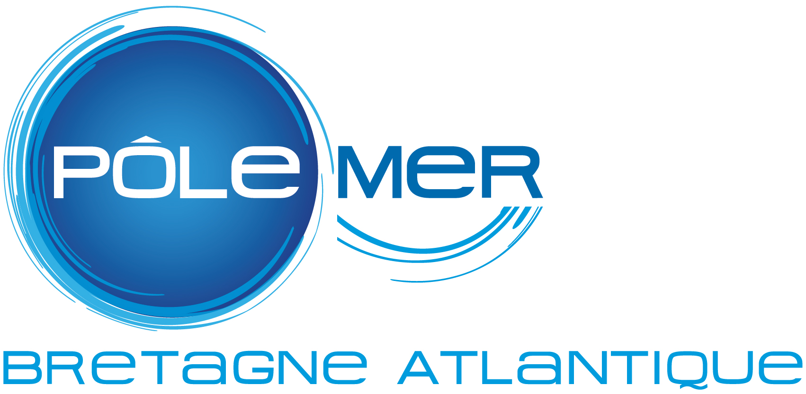
Bulletin d’inscription
Forum Economique Breton 2024
Village « Economie de la mer »
11 & 12 septembre – Saint-Malo

Bulletin à renvoyer au Pôle d’ici le 31 juillet 2024
accompagné de votre règlement

INFORMATIONS EXPOSANT

Nom ou Raison sociale : ………………………………………………………………………….

Adresse : ……………………………………………………………………………………………

Code Postal : ……………………….. Ville : ……………………………………………………

Téléphone : ………………………… Portable : …………………………

Nom et fonction du signataire : …………………………………………………………………..

E-mail : ………………………………………………………………..

Site web : ……………………………………………………………..

SIRET : ………………………………………………. Code NAF : ……………………..

N° de TVA intracommunautaire : ……………………………………………….

Interlocuteur pour cet évènement

Nom : ……………………………….. Prénom : …………………………

Fonction : ……………………………………………………….

Téléphone : ………………………… Portable : …………………………

E-mail : ………………………………………………………………..

Mini-conférences

Souhaitez-vous prendre la parole sur l’un des créneaux dédiés aux mini-conférences ?  Oui  Non

Sur quel(s) thème(s) : ………………………………………………………………

Adresse de facturation

Nom ou raison sociale : ………………………………………………………………

Nom du destinataire : ……………………………………………….

Adresse mail du destinataire : ……………………………………………….

Adresse : ……………………………………………………………………………………………

Code Postal : ……………………….. Ville : ……………………………………………………

Règlement

Le règlement du total général TTC interviendra obligatoirement au plus tard d’ici le 31 juillet 2024.
Le montant se fonction du nombre de co-exposants :

- 1800 € HT pour 5 co-exposants
- 1500 € HT pour 6 co-exposants
- 1285 € HT pour 7 co-exposants

- Par chèque à l’ordre de Pôle Mer Bretagne Atlantique - CS 83809 - 29238 Brest Cedex 3
- Par virement bancaire :

COORDONNEES BANCAIRES
Domiciliation : Caisse d’Epargne Bretagne - Pays de Loire
Code banque Code Guichet Numéro de compte Clé RIB
14445 20200 08000790776 22
IBAN : FR76 1444 5202 0008 0007 9077 622
BIC : CEPAFRPP444
TVA intracommunautaire FR 6348872656300015
CODE NAF : 9499Z - SIRET : 488 726 563 000 23
Une facture acquittée vous sera adressée à réception de votre règlement.

